**Título:** Kill to Heal

**Concepto:** Un glóbulo blanco debe acabar con la infección que ha invadido el cuerpo que habita.

**Género:** Acción-Aventura y FPS.

**Plataforma:** PC.

**Público objetivo:** Jugadores adolescentes entre 12 y 18 años (PEGI +12).

**Jugabilidad:** El jugador debe recorrer un cuerpo humano plagado de obstáculos y enemigos que deberá sortear hasta llegar a la fuente de la enfermedad. Además, en su aventura podrá recolectar mejoras, nuevas armas y munición que le permitirán lograr su objetivo. El jugador puede recorrer las áreas en el orden que quiera, salvo el área tutorial que debe recorrer primero, y el área final.

**Mundo:** Aunque la acción transcurre dentro de un cuerpo humano, no se plantea un estilo realista que represente fielmente el interior del cuerpo. Lo que se pretende es una representación del cuerpo humano más abstracta, de forma similar a lo que ocurre en la película de Pixar *Inside Out.* Cada órgano al que viaja el jugador funciona a modo de mazmorra clásica.

**Personaje principal:** El protagonista es un glóbulo blanco (de aspecto humano) “novato” que nace con una mutación, haciéndolo resistente a la infección que afecta al organismo. Dada su resistencia, se le encarga la misión de acabar con la infección. Posee puntos de salud que se irán reduciendo

**Armas:** Cada arma tendrá algún tipo de bonificación o reducción de daño según el tipo de enemigo al que ataque. Además, las armas tendrán algún efecto sobre el entorno, permitiendo al jugador acceder a nuevas áreas (por ejemplo, un arma de hielo permite congelar temporalmente zonas de líquido, permitiendo caminar sobre él). Habrá un tiempo de recarga entre cada disparo, variando según el tipo de arma.

Las nuevas armas se encuentran en “cofres” especiales escondidos en las áreas del juego. Se forzará a recoger las armas necesarias para seguir avanzando en el juego, mientras que el resto de las armas o habilidades especiales se encontrarán escondidos y será necesario el uso de armas concretas para conseguirlas. La munición para las armas se encuentra en “cofres” o la dejan caer los enemigos.

Algunos ejemplos de armas son: arma básica, arma congelante (obligatorias), escudo temporal, regeneración de vida automática (opcionales).

**Enemigos:** Los enemigos permanecerán quietos o vagabundeando hasta que detecten la presencia del jugador. Estos enemigos poseerán distintas características, como la distancia a la que atacan, debilidades y resistencias a las diversas armas que posee el jugador, o enemigos voladores.

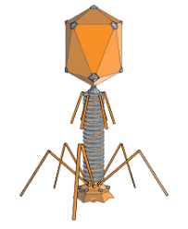 Al final de las distintas áreas del juego se encontrará un jefe que el jugador debe derrotar utilizando el arma que ha conseguido previamente.

El diseño de los enemigos se basa en diversos tipos de virus (y posiblemente también en bacterias o incluso insectos):

* Inspirado en el virus bacteriófago: de forma arácnida, capaz de moverse por las paredes y el techo, su cabeza brilla unos segundos antes de lanzar un láser al jugador.

Bacteriófago

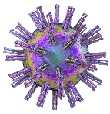

* Inspirado en el virus del herpes: de forma redonda con pinchos, irá rebotando por todas partes.

Virus del herpes

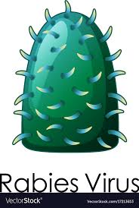

* Inspirado en el virus de la rabia: cuerpo gelatinoso que dispara ácido. Si es destruido explotará dejando un charco de ácido en el suelo (tanto la explosión como el charco dañan al jugador). Si se derrota usando el arma congelante, no explota.

Virus de la rabia

**Controles:** El ratón permite al jugador mover la cámara, y al pulsar el botón izquierdo se podrá disparar. Para moverse el jugador utilizará las teclas W (hacia delante), A (hacia la izquierda), S (hacia detrás), D (hacia la derecha) y la barra espaciadora (para saltar). Las mejoras, armas y munición se recogen automáticamente al pasar por encima. Para cambiar de arma se utilizaría las teclas numéricas.

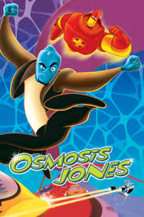**Referencias:**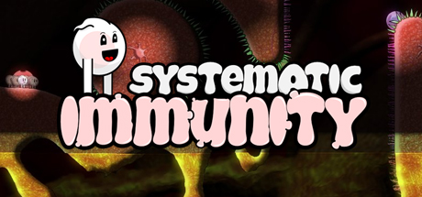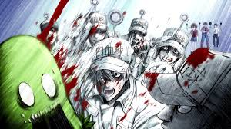

Anime "Cells at work"

Videojuego "Systematic Immunity"

Película "Osmosis Jones"

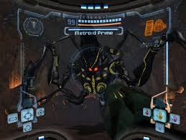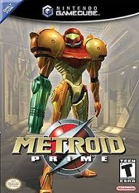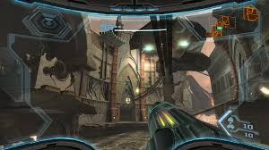

Saga "Metroid Prime"

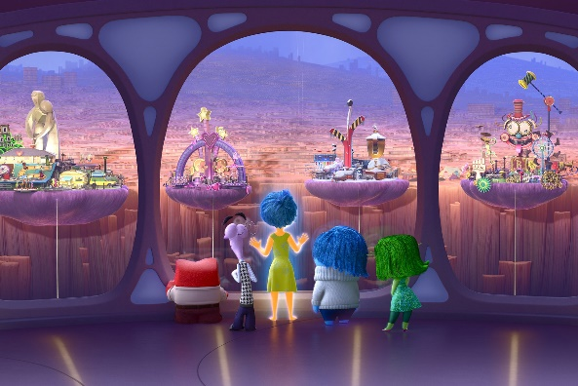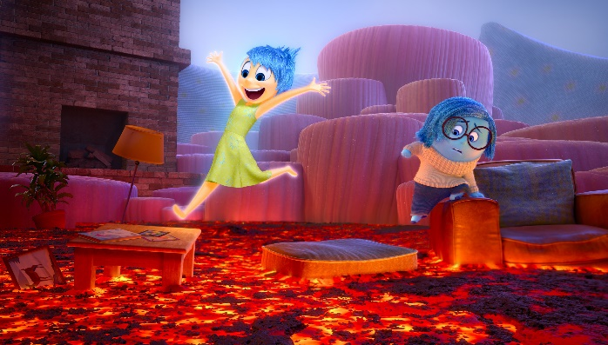

Película “Inside Out”